# CEMP - Centro Educacional Marapendi

**Nome: ______________________________________________ Data: / /2024**

**Professor(a): Gabriela Nogueira 7o Ano do Ensino Fundamental II Turma: _____**

**QUESTIONÁRIO 1 DE GEOGRAFIA PARA A PROVA DE GEOGRAFIA 4º Bimestre**

) Observe a figura abaixo:

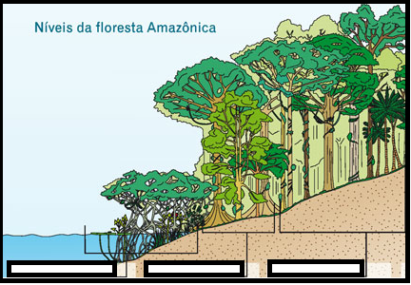

a) Denomine cada um dos níveis da floresta pontuadas na imagem acima.

________________________________________________________________________________________________________________________________________________________________________________________________________________________________________________________________________________________________

b) Caracterize cada um desses níveis.

________________________________________________________________________________________________________________________________________________________________________________

________________________________________________________________________________________________________________________________________________________________________________

________________________________________________________________________________________________________________________________________________________________________________

2) Leia o texto abaixo e em seguida responda as questões.

Segundo estudos, a Amazônia é responsável por grande parte das chuvas  do território brasileiro. Isso ocorre porque cada árvore amazônica de grande porte, com uma copa de 20 metros, pode evaporar mais de mil litros de água por dia. Segundo estimativas, ainda existem cerca de 6 bilhões de árvores na Amazônia, imaginem quanta água este conjunto de vegetais lança na atmosfera a cada hora. O nome deste processo é evapotranspiração.

[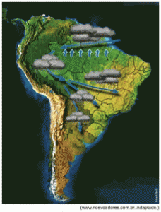](http://clebinho.pro.br/wp/wp-content/uploads/2015/10/image052-1.gif)

a)Qual coneito esta sendo abordado no texto e na imagem acima.

_______________________________________________________________________________________

b)Explique detalhadamente como ocorre esse processo na natureza.. ________________________________________________________________________________________________________________________________________________________________________________________________________________________________________________________________________________________________________________________________________________________________________________________________________________________________________________________________________________________________________________________________________________________________________________________________________________________________________________________________________________________________________________________________________________________________________________________________

3)Caracterize o clima da Amazônia.

_________________________________________________________________________________________________________________________________________________________________________________________________________________________________________________________________________________________________________________________________________________________________________________________________________________________________________________

4) Observe a imagem abaixo e faça o que se pede:

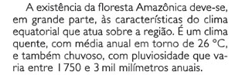

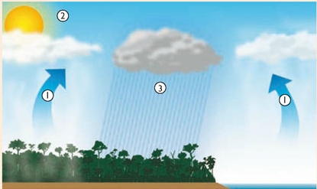

A) Denomine o tipo de chuva tipica de áreas de floresta, como por exemplo a floresta Amazônica.

______________________________________________________________________________________________________________________________________________________________________________________________

______________________________________________________________________________________________________________________________________________________________________________________________

B) Explique, detalhadamente, como se originam esses tipos de chuva.

______________________________________________________________________________________________________________________________________________________________________________________________

______________________________________________________________________________________________________________________________________________________________________________________________

_______________________________________________________________________________________________

______________________________________________________________________________________________________________________________________________________________________________________________

5) Quanto à criação da Zona Franca da cidade de Manaus, que buscou instalar um polo industrial na região Norte, esse empreendimento apoiou-se em:

I - Isenção de impostos sobre a importação de equipamentos

II - Exploração de mão de obra especializada

III - Instalação de pequenas e médias empresas, tanto nacionais quanto estrangeiras

IV - Exportação de produtos

V - Destinação de produtos eletrônicos para consumidores da região Nordeste do Brasil.

Destas, quais assertivas estão corretas?

a) I, II, III

b) II, IV, V

c) II e IV

d) I e IV

e) III, IV, V

6) Explique os conceitos abaixo:

a)Região Norte - __________________________________________________________________________________

________________________________________________________________________________________________________________________________________________________________________________________________

b)Amazônia - __________________________________________________________________________________

________________________________________________________________________________________________________________________________________________________________________________________________

c)Amazonia Legal - ________________________________________________________________________________

________________________________________________________________________________________________________________________________________________________________________________________________

a)Amazonia internacional - __________________________________________________________________________

________________________________________________________________________________________________________________________________________________________________________________________________

7) O Norte do Brasil é a maior divisão regional do país, sendo composta por sete unidades federativas que possuem características físicas e humanas em comum. No que toca à vegetação, a maior parte da região Norte é coberta por qual tipo florestal?

A) Mata Atlântica

B) Mata de Araucárias

C) Mata de Cocais

D) Floresta Amazônica

E) Floresta de Coníferas

8) A região Norte do Brasil apresenta um elevado índice de desmatamento. Esse cenário é preocupante, uma vez que o bioma amazônico é um dos maiores centros de biodiversidade do mundo, além de contribuir para a dinâmica climática global. São duas atividades produtivas que estão diretamente relacionadas ao desmatamento da Amazônia:

A) a plantação de café e a exploração de mármore.

B) a produção de soja e a criação de bovinos.

C) a extração de petróleo e a pesca ilegal.

D) a retirada de areia e a criação avícola.

E) a exploração de sal e a biopirataria.

9)Embora represente a metade do território brasileiro, a região Norte pode ser considerada uma área de exploração limitada. Apesar disso, a fronteira agrícola avança sobre essa região, podendo comprometer todo o seu ecossistema.

Sobre esse avanço da agricultura, é correto afirmar:

A) A região apresenta a maior produção de celulose do país.

B) O maior rebanho bovino do país encontra-se nessa região.

C) O cultivo da soja é o que mais tem incorporado áreas da Amazônia.

D) As culturas irrigadas de fruticultura têm registrado uma forte expansão.

E) A atual expansão da cultura de cana-de-açúcar é um fator preocupante, no que se refere à manutenção da floresta.

GABARITO DO QUESTIONÁRIO 1 DE GEOGRAFIA – PARA PROVA

1)MATA DE IGAPÓ – permanentemente alagada pelos rios, onde predomina a vegetação com menor porte, como as plameiras, e a vitória-

MATA DE VÁRZEA – periodicamente alagada pelas cheias dos rios, com árvores como a seringueira e a imbaúba.

MATA DE TERRA FIRMA – maior parte da floresta, não é alagada, pois esta em areas mais elevadas.

2) Rios voadores.

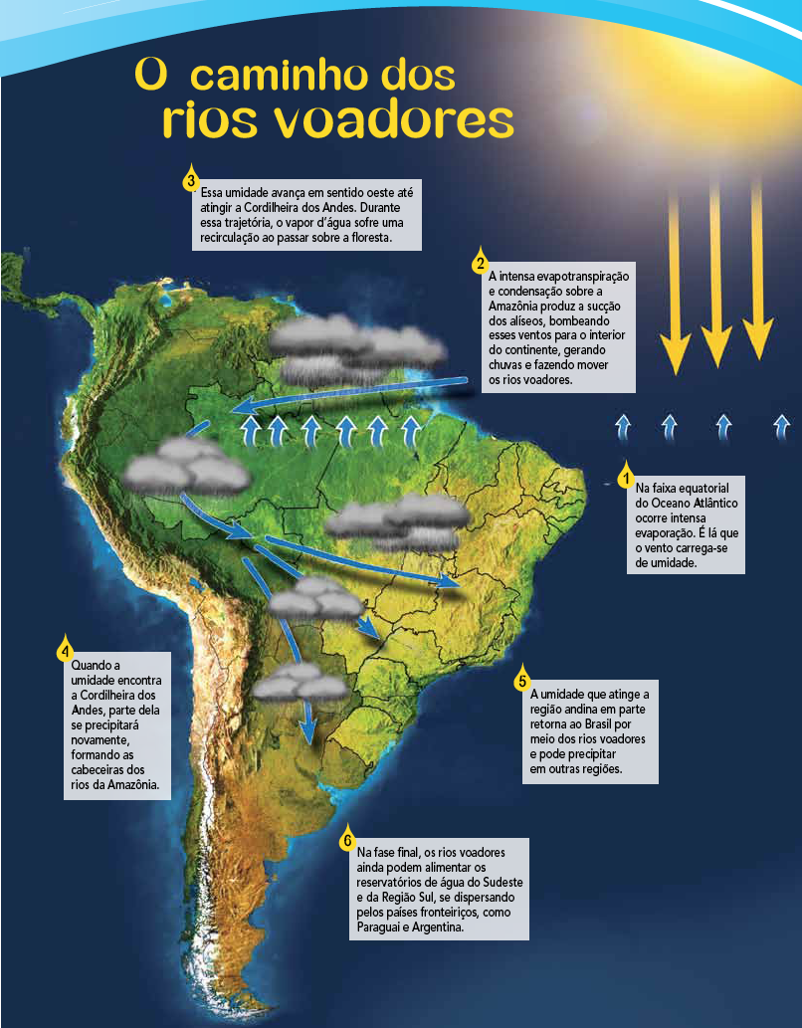

3) A Amazônia tem o clima quente e úmido, com temperaturas anuais variando entre 21ºC e 42º. A temperatura média anual é de 28ºC. Caracteriza-se por umidade elevada durante todo o ano, o que favorece a formação da cobertura vegetal de floresta ombrófila, com árvores de grande porte e folhagens sempre verdes. Apresenta altas taxas de precipitação pluviométrica, caracteriza-se pela baixa amplitude térmica e pelas chuvas de convecção, sendo que as altas temperaturas das regiões de clima equatorial provocam um intenso processo de evapotranspiração.

4) O tipo de chuva que ocorre na Amazônia é a de convecção. Ela ocorre pela elevação do ar quente (que é mais leve) e pela descida do ar frio (que é mais pesado), havendo a interação entre eles, a condensação do ar úmido gerado e a consequente formação das chuvas.

O processo em que a [floresta Amazônica](https://escolakids.uol.com.br/floresta-amazonica.htm) gera uma grande quantidade de umidade para o ar é chamado de evapotranspiração. Muitas árvores da região absorvem uma grande quantidade de água dos solos e emitem boa parte disso para o ar, como se fosse uma bomba d'água. Assim, quanto maior a quantidade de gotículas de água em forma de vapor que estiverem na atmosfera, maiores são as chances de chover. É por isso que lá as chuvas são mais do que frequentes. Além da evaporação dos rios.

É bom lembrar que não é apenas a floresta que gera esse ar úmido para a região da Amazônia. Esse papel também é realizado por massas de ar advindas do oceano Atlântico e que se deslocam em direção à floresta por algumas correntes atmosféricas que chamamos de ventos alísios, do leste para o oeste.

5) **Letra D**

A Zona Franca de Manaus tem como objetivos principais a consolidação da região Norte como um novo polo industrial do Brasil (atraindo empresas por meio de isenção de impostos sobre a importação de equipamentos) e como exportador de produtos.

6)a) Região política composta pelo: [Acre](https://pt.wikipedia.org/wiki/Acre), [Amapá](https://pt.wikipedia.org/wiki/Amap%C3%A1), [Amazonas](https://pt.wikipedia.org/wiki/Amazonas), [Pará](https://pt.wikipedia.org/wiki/Par%C3%A1), [Rondônia](https://pt.wikipedia.org/wiki/Rond%C3%B4nia), [Roraima](https://pt.wikipedia.org/wiki/Roraima) e [Tocantins](https://pt.wikipedia.org/wiki/Tocantins).

b) região abrangida pela floresta.

c) Com relação ao termo Amazônia Legal, diz respeito à uma região de planejamento. É uma decisão do governo brasileiro, por uma questão estratégica de planejamento, de proposta de desenvolvimento regional, estabelecer legalmente uma delimitação da Amazônia, que abranja os Estados da Região Norte e o Estado do Maranhão. Ou seja, trata-se de uma estratégia de gestão, quando se destina recursos para o desenvolvimento dessa região legalmente definida", explica o professor de geografia na Universidade do Estado do Amazonas (UEA), Isaque Sousa.

d) Devido sua extensão, a região amazônica engloba, na verdade, nove países: Brasil, Bolívia, Peru, Equador, Colômbia, Venezuela, Guiana, Guiana Francesa e Suriname.

7) D) Floresta Amazônica

8) B) a produção de soja e a criação de bovinos.

9) Alternativa B. A região Norte apresenta um grande volume de rebanho bovino. A [pecuária](https://mundoeducacao.uol.com.br/geografia/pecuaria.htm) bovina nessa região é predominantemente extensiva e faz uso das vastas terras disponíveis a baixo custo. Contudo, essa atividade econômica gera alto impacto ambiental, como o [desmatamento](https://mundoeducacao.uol.com.br/geografia/desmatamento.htm) da Floresta Amazônica.